**5.1 Адресный классификатор**

В связи с вступлением в силу с 1 июля 2014 года Федерального закона от 28.12.2013 № 443-ФЗ «О федеральной информационной адресной системе и о внесении изменений в Федеральный закон «Об общих принципах организации местного самоуправления в Российской Федерации» источником адресных сведений в программе выступает Федеральная информационная адресная система (ФИАС).

ФИАС ([http://fias.nalog.ru](http://fias.nalog.ru/)) разработана в соответствии с Распоряжением Правительства Российской Федерации от 10.06.2011 № 1011-р. Сведения из ФИАС представляются на основе административно-территориального деления субъектов Российской Федерации и на основе муниципального деления.

Согласно Приказу ФНС России от 06.07.2017 N ММВ-7-17/535@ «Об утверждении Стандарта форм документов, используемых налоговыми органами» написание адреса в формах документов осуществляется в муниципальном делении по форме согласно приложению N 3 к Стандарту форм документов, используемых налоговыми органами при реализации своих полномочий. Федеральная информационная адресная система (ФИАС) содержит достоверную единообразную и структурированную адресную информацию по территории Российской Федерации, доступную для использования органами государственной власти, органами местного самоуправления, физическими и юридическими лицами.

С помощью ФИАС возможно указывать в адресах дополнительные уровни: округ, внутригородской район, дополнительный и подчиненный элементы.

Кроме того, ФИАС позволяет получать данные об ориентирах адресных объектов, кодах ОКАТО, ОКМО, территориальных кодов ФНС, истории изменения адресных объектов для определения текущего актуального адреса.

Использование адресного классификатора помогает заполнять адреса правильно и быстро. Без этого невозможна сдача отчетности. Например, при сдаче отчетности по работникам в налоговую инспекцию, в пенсионный фонд необходимо заполнить адреса по стандарту, иначе отчетность не будет принята. Кроме того, адреса могут меняться и не всегда можно уследить за этими изменениями самостоятельно. Программа позволяет управлять адресами и поддерживать их в актуальном состоянии с помощью ФИАС. Также имеется возможность использовать классификатор адресных объектов (КЛАДР) для проверки адресов (в этом случае не учитываются некоторые элементы адреса, например, номера домов, внутренний городской район, округа, дополнительные территории).

При наличии постоянного подключения к Интернету актуальные адресные сведения не загружаются в программу, а запрашиваются онлайн с помощью веб-сервиса фирмы «1С». Это позволяет отказаться от необходимости выполнять обновления, а также экономит место на компьютере. В связи с этим загрузка данных с диска ИТС больше не предоставляется.

**Работа с классификатором**

Если необходимые адресные сведения отсутствуют или не были загружены в программу, то их поиск автоматически осуществляется через веб-сервис фирмы «1С» при наличии подключения к Интернету и авторизации в Интернет-поддержке (подробнее см. книгу 1С:Предприятие 8.3. Руководство пользователя). Специального включения использования веб-сервиса для проверки и автоподбора адресов не требуется.

Для работы с Интернетом, возможно, понадобится настройка прокси-сервера. Подробнее см. раздел документации Получение файлов из Интернета.

Источником адресных сведений веб-сервиса фирмы «1С» является ФИАС.

Ссылки для работы с классификатором можно найти в разделе **Администрирование** – Интернет-поддержка и сервисы – Адресный классификатор:

■ Загрузить классификатор – с помощью ссылки можно перейти к загрузке адресного классификатора с веб-сайта фирмы «1С» или из указанного каталога на диске. Подробнее см. раздел [Загрузка адресного классификатора](https://its.1c.ru/db/content/bsp301doc/src/5.1%20%D0%B0%D0%B4%D1%80%D0%B5%D1%81%D0%BD%D1%8B%D0%B9%20%D0%BA%D0%BB%D0%B0%D1%81%D1%81%D0%B8%D1%84%D0%B8%D0%BA%D0%B0%D1%82%D0%BE%D1%80.htm?_=1542292879#_загрузка_адресного_классификатора);

■ Очистить адресные сведения – удалить все сведения из адресного классификатора или выборочно, по указанным регионам. Подробнее см. раздел [Очистка адресного классификатора](https://its.1c.ru/db/content/bsp301doc/src/5.1%20%D0%B0%D0%B4%D1%80%D0%B5%D1%81%D0%BD%D1%8B%D0%B9%20%D0%BA%D0%BB%D0%B0%D1%81%D1%81%D0%B8%D1%84%D0%B8%D0%BA%D0%B0%D1%82%D0%BE%D1%80.htm?_=1542292879#_очистка_адресного_классификатора).

**Загрузка адресного классификатора**

С помощью ссылки Загрузить классификатор можно выполнить загрузку адресных сведений в программу.

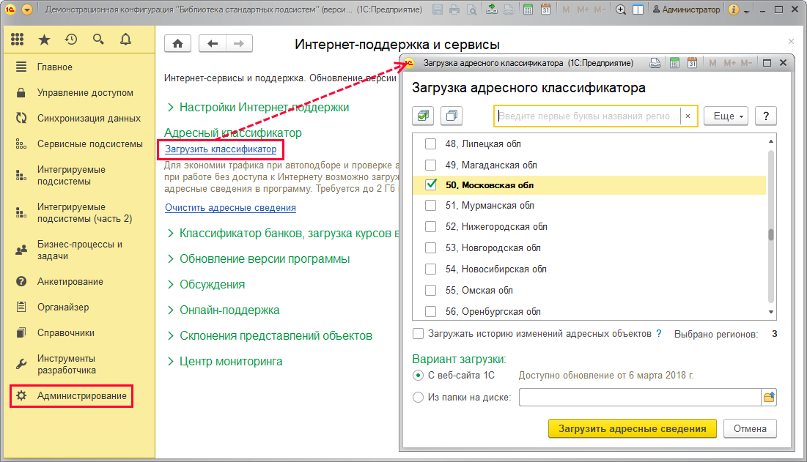

При загрузке классификатора можно выбрать один, несколько или все регионы России, по которым необходимо загрузить адресные сведения. Это удобно, т.к. можно не загружать адреса тех регионов, которые заведомо не будут использоваться в работе.

Адресные сведения включают также и номера домов, занимают большой объем на диске. Поэтому по умолчанию история изменения адресных объектов не загружается в программу. При необходимости (например, в программу вводятся паспортные данные сотрудников, в них могут быть и устаревшие адреса) включите флажок Загружать историю изменения адресных объектов.

Включите флажки рядом с наименованиями нужных регионов. Для того чтобы выбрать все регионы, нажмите кнопку https://its.1c.ru/db/content/bsp301doc/src/_img/a8ac365292f91872c91b58b5276d597d/image003.png?_=1542292879 Выделить все, для того чтобы отменить выбор, нажмите кнопку https://its.1c.ru/db/content/bsp301doc/src/_img/a8ac365292f91872c91b58b5276d597d/image005.png?_=1542292879 Снять выделение. В нижней части списка идет подсчет количества выбранных регионов.

С помощью переключателя выберите один из следующих источников для загрузки классификатора:

■ С веб-сайта 1С (рекомендуется) – будет использоваться пользовательский раздел сайта фирмы «1С». (Потребуется регистрация на [http://users.v8.1c.ru](http://users.v8.1c.ru/));

■ Из папки на диске – можно использовать ранее загруженные на компьютер файлы с адресными сведениями (их можно скачать по ссылке <https://its.1c.ru/download/fias>), выберите соответствующий вариант, с помощью кнопки https://its.1c.ru/db/content/bsp301doc/src/_img/a8ac365292f91872c91b58b5276d597d/image007.png?_=1542292879 укажите путь к файлу с адресными сведениями, например, **C:\Адресный классификатор**.

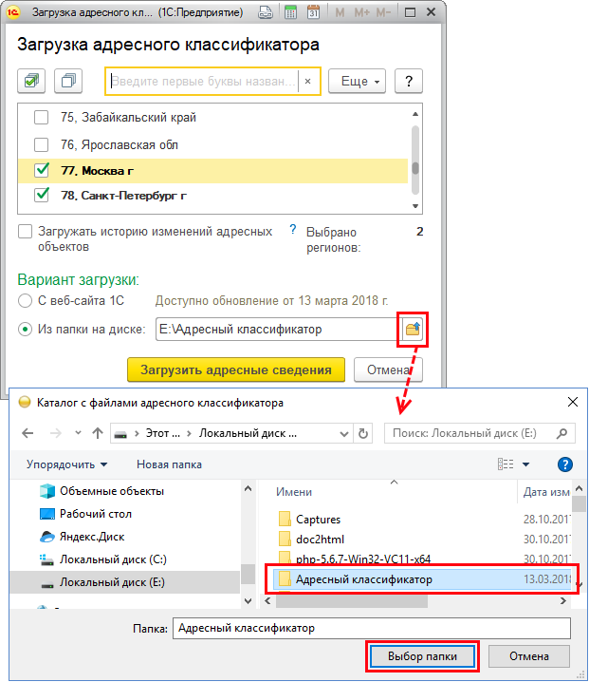

Нажмите кнопку Загрузить адресные сведения для перехода к загрузке адресного классификатора.

Далее производится загрузка адресных сведений в программу.

Во время загрузки программой выводится сообщение о состоянии загрузки:

■ количество загружаемых регионов;

■ источник загрузки;

■ загружаемый в текущий момент регион.

После успешной загрузки адресного классификатора выводится сообщение. Нажмите кнопку Закрыть для возврата в программу.

При повторной загрузке адресных сведений, ранее загруженных в классификатор, они перезаписываются.

В веб-клиенте загрузка адресного классификатора не поддерживается.

**Очистка адресного классификатора**

С помощью ссылки Очистить адресные сведения можно выбрать один, несколько или все регионы, по которым необходимо удалить адресные сведения (например, ошибочно загруженные).

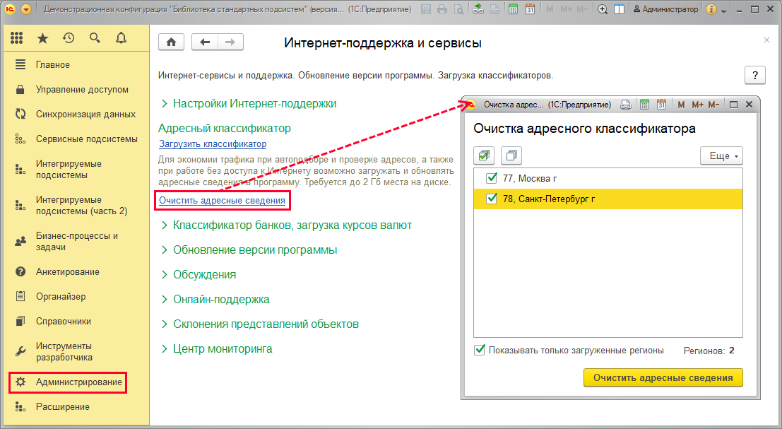

С помощью соответствующего флажка можно Показывать только загруженные регионы, это облегчает выбор. Выберите регионы, затем нажмите кнопку Очистить адресные сведения.

Программа производит очистку адресного классификатора. Процесс занимает некоторое время. Программа выводит сообщение о состоянии очистки с количеством регионов.

После успешной очистки программа выводит сообщение. Нажмите кнопку Закрыть для возврата в программу.

**Проверка обновления**

Программа хранит версию адресных сведений и автоматически проверяет наличие обновления на сайте фирмы «1С». Проверка производится независимо от источника, из которого классификатор был загружен ранее.

Если адресный классификатор нуждается в обновлении, то в списке текущих дел администратора в разделе Администрирование зафиксирована проблема Адресный классификатор устарел. Нажав на ссылку, можно перейти к загрузке адресного классификатора.

Кроме этого, в окне загрузки также выводится состояние адресного классификатора, например, Доступно обновление.

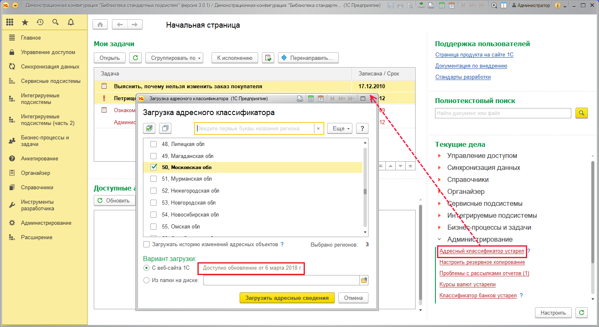

Внимание! Если адресный классификатор не был обновлен, то при вводе адресов может выводиться сообщение Выбор из списка недоступен. В этом случае следует загрузить адресный классификатор, например, в окне ввода адреса с помощью команды меню Еще.

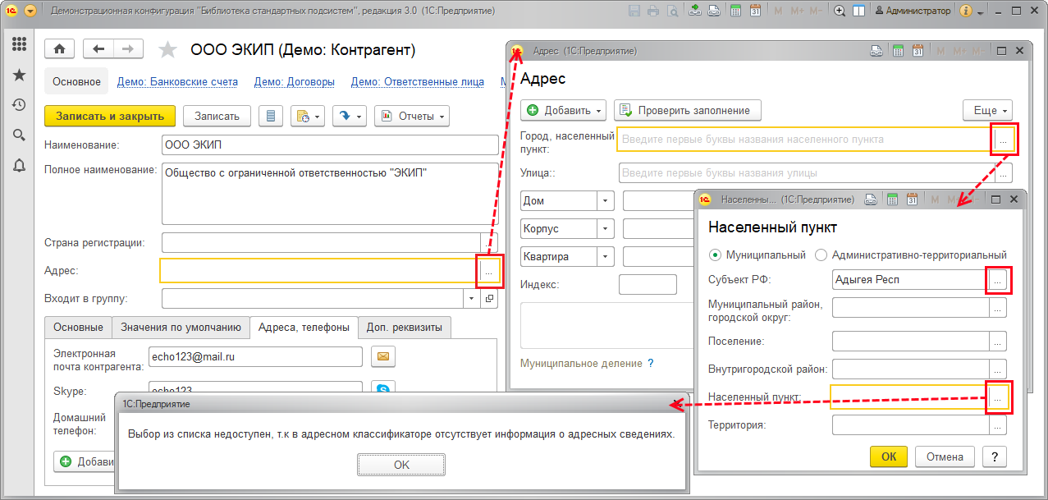

**Использование адресного классификатора**

В программе классификатор может использоваться при заполнении контактной информации с типом Адрес.

Адресные сведения из ФИАС представляются на основе административно-территориального деления субъектов Российской Федерации и на основе муниципального деления.

Согласно Приказу ФНС России от 06.07.2017 N ММВ-7-17/535@ «Об утверждении Стандарта форм документов, используемых налоговыми органами» написание адреса в формах документов осуществляется в муниципальном делении по форме согласно приложению N 3 к Стандарту форм документов, используемых налоговыми органами при реализации своих полномочий.

С мая 2014 года законодательство Российской Федерации предусматривает возможность создания 7 видов муниципальных образований:

■ городской округ;

■ городской округ с внутригородским делением;

■ внутригородская территория города федерального значения;

■ внутригородской район;

■ сельское поселение;

■ городское поселение;

■ муниципальный район.

При наличии адресного классификатора ввод адресов сводится к выбору из списка нужных значений, что значительно убыстряет этот процесс.

В программе предусмотрена возможность ввода адресов без загрузки адресного классификатора в программу с использованием веб-сервиса 1С.

По умолчанию адрес заполняется на основе муниципального деления. При необходимости можно переключиться на Административно-территориальное деление с помощью соответствующего флажка в меню Еще. Подробнее см. раздел документации Контактная информация.

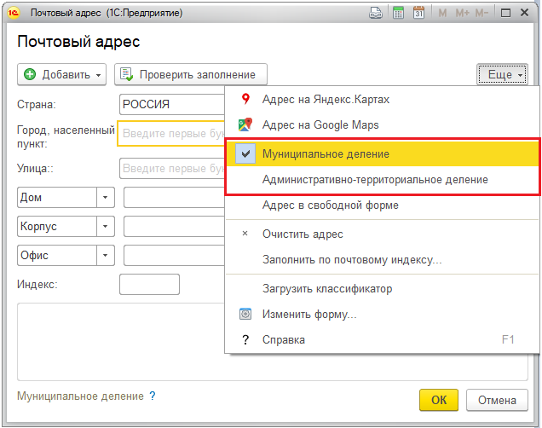

Заполните поля адреса с помощью кнопки https://its.1c.ru/db/content/bsp301doc/src/_img/a8ac365292f91872c91b58b5276d597d/image019.png?_=1542292879 Выбрать или двойного щелчка мыши. Индекс проставляется программой автоматически. Необходимо помнить, что в ФИАС присутствуют только российские адреса. По умолчанию в поле Страна выбрана Россия. Другую страну можно выбрать из Классификатора стран мира (ОКСМ). Адреса в других странах вводятся вручную.

Если адресный классификатор загружен, то с помощью кнопки Проверить заполнение можно проверить правильность заполнения российского адреса.

Неактуальные наименования в адресном классификаторе становятся неактивными. При выборе этих наименований выводится предупреждение. Если такой адрес необходимо ввести, нажмите кнопку Да.

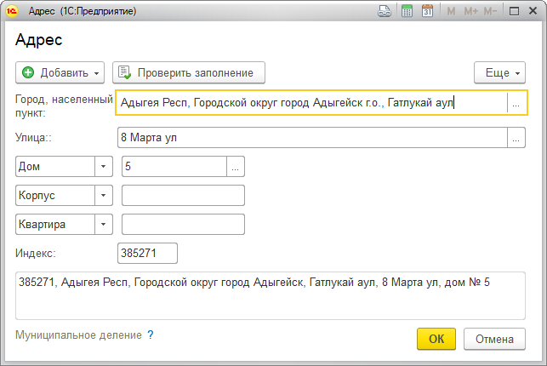

**Подбор адреса по индексу**

Если известен индекс адреса, то при вводе можно использовать подбор по индексу. Для этого необходимо ввести индекс. Программа предлагает список для выбора. Выделите в списке нужные адресные сведения, нажмите кнопку Выбрать. Подробнее см. раздел документации Контактная информация.

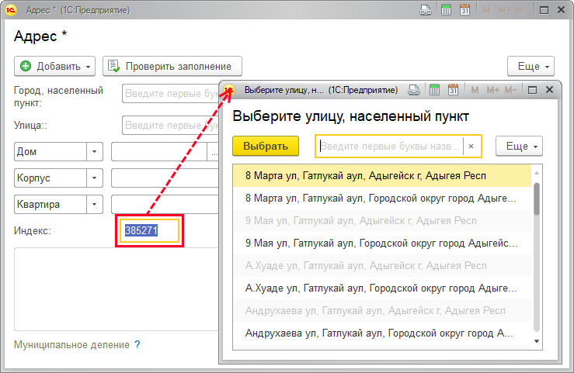

Если регион с выбранным индексом еще не был загружен, адрес не выводится. В этом случае следует проверить подключение к интернет-поддержке или загрузить адресный классификатор. Подробнее см. раздел [Загрузка адресного классификатора](https://its.1c.ru/db/content/bsp301doc/src/5.1%20%D0%B0%D0%B4%D1%80%D0%B5%D1%81%D0%BD%D1%8B%D0%B9%20%D0%BA%D0%BB%D0%B0%D1%81%D1%81%D0%B8%D1%84%D0%B8%D0%BA%D0%B0%D1%82%D0%BE%D1%80.htm?_=1542292879#_загрузка_адресного_классификатора).

**Роли для работы с адресным классификатором**

В состав программы входят следующие роли, необходимые для работы с адресным классификатором:

|  |  |
| --- | --- |
| Роль | Краткое описание |
| Чтение базовой НСИ | Дает право просмотра и подбора адресных сведений в объектах программы. |
| Добавление и изменение адресных сведений | Дает право изменения (администрирования) адресных сведений. |